Nota de prensa

Refuerzo para ESEASA: siete nuevas grúas de todoterreno Liebherr para la flota de grúas

⸺
ESEASA completa su flota de grúas con cinco nuevas LRT 1090-2.1 y dos LRT 1100-2.1 de Liebherr
Acondicionamiento de la LR 11350: Pluma de 228 metros de longitud ampliable
Liebherr destaca por su fiabilidad, su durabilidad y su asistencia en ventas
La empresa mexicana de grúas y transporte pesado, ESEASA, ha ampliado su flota de grúas con siete nuevas LRT de Liebherr. Las áreas de aplicación de estas versátiles grúas serán el sector del petróleo y el gas, inicialmente en la nueva refinería DOS BOCAS en el golfo sur de México. Allí, la empresa se dispone a levantar una torre de 178 metros. Para ello, ESEASA ha encargado un reequipamiento para su LR 11350 que hará posible una pluma de 228 metros de longitud. La fiabilidad, la durabilidad y la asistencia en ventas que definen a Liebherr han sido factores importantes a la hora de decantarse por la compra de estas grúas. Además, ESEASA define la tecnología y el manejo sencillo de las grúas Liebherr como clave para su empresa.
Ehingen (Donau) (Alemania), 10. Marzo 2022 – ESEASA ha ampliado significativamente la sección de grúas de terreno de su gama de grúas con la compra de cinco LRT 1090-2.1 y dos LRT 1100-2.1. Hasta el momento, la flota de grúas de la empresa se componía principalmente de grandes grúas móviles y grúas con pluma de celosía o con pluma telescópica Liebherr. En relación con la decisión de compra de las siete grúas LRT, Aldo Santos, Director de Operaciones de ESEASA, nos explica: «Para nuestra empresa, la tecnología y el manejo sencillo de las grúas Liebherr es clave. A la hora de decidirnos por ellas, la versatilidad de las grúas LRT fue determinante por el uso que nosotros les vamos a dar. Otro factor importante que nos ayudó a optar por Liebherr fue el alto valor de reventa».
Las grúas de terreno LRT de Liebherr destacan, sobre todo, por su alta potencia y la seguridad en la operación con la grúa. En estos factores influye el manejo sencillo y el VarioBase® que viene instalado de serie. Otro factor que contribuye a conseguir una mayor seguridad es la alta comodidad. La cabina ampliada se inclina y garantiza un manejo sencillo de la grúa gracias a sus unidades de manejo claras y autoexplicativas. Además, esta grúa potente y flexible sorprende por su gran movilidad. Las medidas y el peso optimizados para el transporte ofrecen una movilidad económica en todo el mundo.
Los principales ámbitos de aplicación de las nuevas LRT de ESEASA son las aplicaciones de petróleo y gas. Las grúas se usarán inicialmente en la nueva refinería DOS BOCAS y en el montaje de plataformas petroleras del sector empresarial ESEASA OFFSHORE. «Liebherr es conocido por su fiabilidad y por su buena red de servicio», nos explica Aldo Santos. «Con el reequipamiento de nuestra LR 11350 también experimentamos la valiosísima asistencia de Liebherr. Con la combinación de nuestra pluma principal de 114 metros con un plumín abatible ampliable de 84 a 114 metros, podemos montar una pluma completa de 228 metros de altura. Esta pluma la utilizaremos en la construcción de una torre de 178 metros en la refinería DOS BOCAS», nos comenta Aldo Santos. A principios de febrero, se probó la nueva longitud de la pluma abatible de 114 metros de la LR 11350 en la planta del fabricante de Liebherr, en Ehingen.
Liebherr y ESEASA en Ciudad de México
En Ciudad de México se encuentra Liebherr México S. de R.L. de C.V., responsable de la venta y el servicio de posventa de grúas móviles y sobre orugas en México y Centroamérica. La sede central de ESEASA también se encuentra en la Ciudad de México. El grupo empresarial se dedica principalmente al sector energético (energía eólica e industria del petróleo) y se ha especializado en los sectores de la ingeniería, la logística y el montaje de grúas en grandes proyectos en Centroamérica y los EE. UU. La empresa de 500 empleados cuenta con un total de 250 grúas en todas las variaciones. ESEASA opera las mayores grúas telescópicas de Liebherr, además de las nuevas grúas de terreno, las grúas sobre orugas telescópicas LTR y un gran número de LTM 11200-9.1 y LTR 11200. Además, la flota de grúas de la empresa también incluye potentes grúas sobre orugas de Liebherr, entre otras, la mayor grúa sobre orugas convencional del mundo, la LR 13000.

Sobre Liebherr-Werk Ehingen GmbH
Liebherr-Werk Ehingen GmbH es uno de los fabricantes líderes en grúas móviles y grúas sobre orugas. El abanico de grúas móviles va desde las grúas de 2 ejes y 35 toneladas hasta la grúa para cargas pesadas de 1200 toneladas de carga y un chasis de 9 ejes. Las grúas de pluma de celosía sobre accionamientos móviles o sobre orugas alcanzan capacidades de carga de hasta 3.000 toneladas. Estas grúas con sistemas de pluma universales y un amplio equipo adicional se usan en obras de construcción en todo el mundo. En la planta de Ehingen trabajan 3500 empleados. Por otra parte, un amplio servicio técnico de cobertura internacional garantiza una alta disponibilidad de grúas móviles y sobre orugas. En el año 2020, el volumen de ventas de la planta de Liebherr en Ehingen ascendió a los 2,03 mil millones de euros

Acerca del Grupo Liebherr
El Grupo Liebherr es una empresa familiar de tecnología con una gama de productos muy diversa. Se trata de uno de los líderes mundiales en la fabricación de maquinaria de construcción, aunque también ofrece productos y servicios de gran calidad y orientados al uso pertenecientes a muchos otros sectores. Actualmente, el Grupo cuenta con más de 140 filiales en todos los continentes y alrededor de 48 000 empleados. En 2020 alcanzó un volumen de negocios total consolidado superior a 10 300 millones de euros. Desde su creación en 1949 al sur de Alemania, en Kirchdorf an der Iller, el objetivo de Liebherr es sorprender a sus clientes con soluciones de primera calidad y contribuir al progreso tecnológico.

Imágenes:
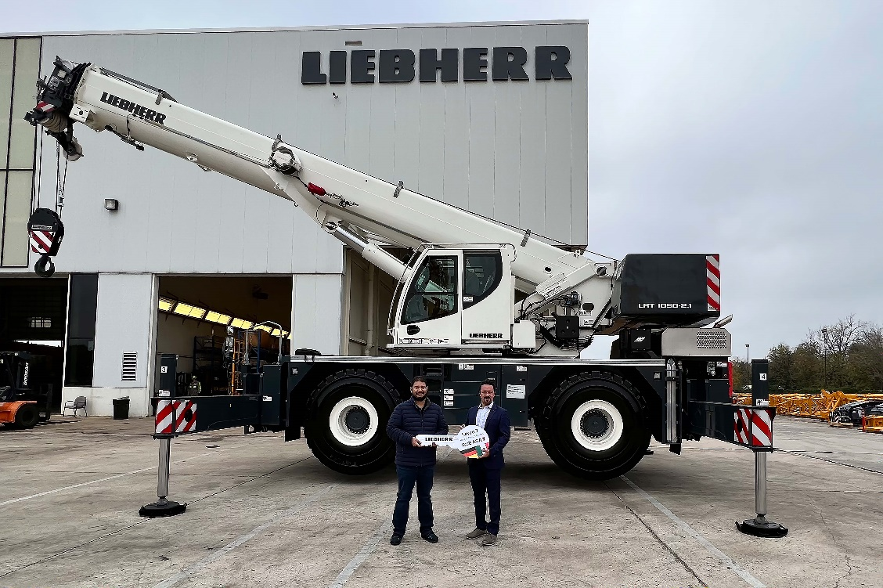
liebherr-ltm-handover-eseasa.jpg
Christian Tableros (a la derecha) de Liebherr México en la cesión simbólica de llaves a Aldo Santos de ESEASA.
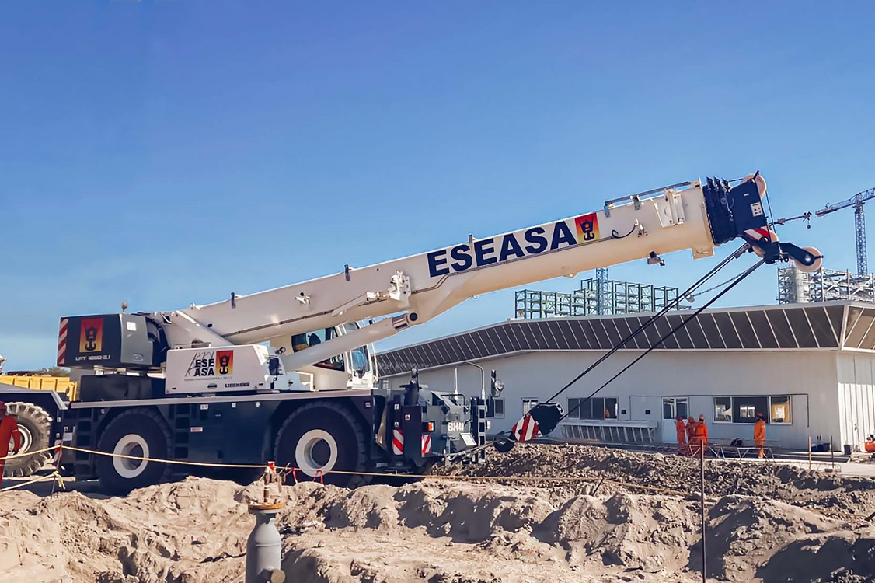
liebherr-ltm-handover-eseasa-2.jpg
Una LRT 1090-2.1 de Liebherr en su aplicación en un terreno complicado en México.

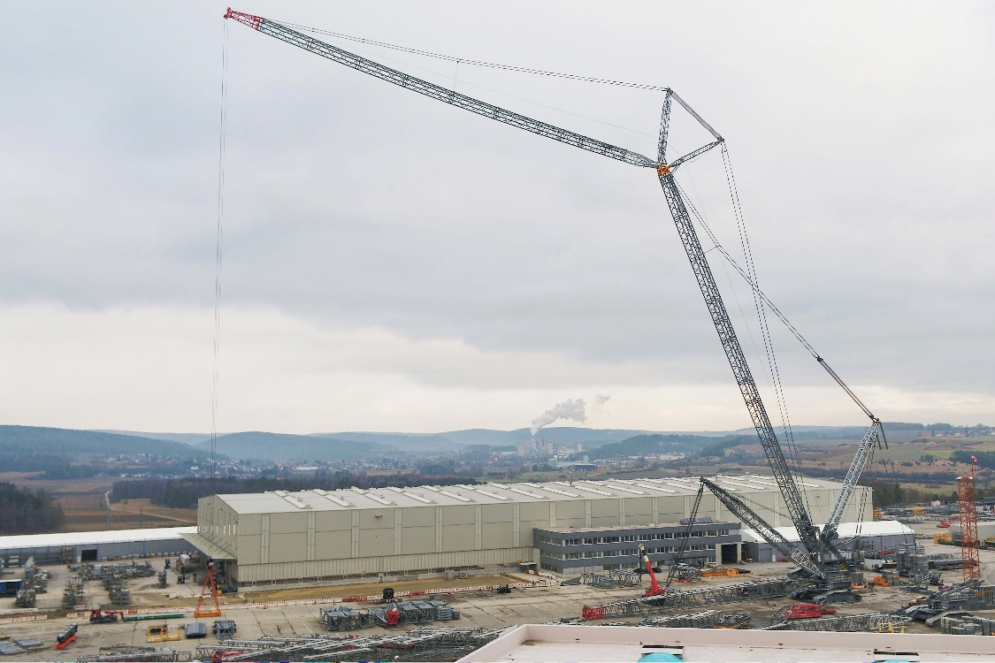
liebherr-ltm-handover-eseasa-3.jpg
Prueba de la nueva longitud del plumín abatible de 114 metros de la LR 11350 en la planta del fabricante de Liebherr en Ehingen.

Persona de contacto
Wolfgang Beringer
Marketing and Communication
Teléfono: +49 7391/502 - 3663
Correo electrónico: wolfgang.beringer@liebherr.com
Publicado por
Liebherr-Werk Ehingen GmbH
Ehingen (Donau) / Alemania
www.liebherr.com

